 | TỐC ĐỘ PHẢN ỨNG HÓA HỌC
 | TỐC ĐỘ PHẢN ỨNG HÓA HỌC
Thời gian thực hiện: | 01 tiết

I. MỤC TIÊU
1) Kiến thức
Học xong bài này, học sinh có thể:
- Trình bày được khái niệm tốc độ phản ứng hóa học và cách tính tốc độ trung bình của phản ứng.
- Viết được biểu thức tốc độ phản ứng theo hằng số tốc độ phản ứng và nồng độ. Từ đó, nêu được ý nghĩa hằng số tốc độ phản ứng.
- Thực hiện được một số thí nghiệm nghiên cứu các yếu tố ảnh hưởng tới tốc độ phản ứng (nồng độ, áp suất, diện tích bề mặt, nhiệt độ, chất xúc tác).
- Giải thích được các yếu tố ảnh hưởng tới tốc độ phản ứng như: nồng độ, áp suất, diện tích bề mặt, nhiệt độ, chất xúc tác.
- Nêu được ý nghĩa của hệ số nhiệt độ Van't Hoff (γ).
- Vận dụng được kiến thức tốc độ phản ứng hóa học vào việc giải thích một số vấn đề trong cuộc sống và sản xuất.
2) Năng lực
a) Năng lực chung
- Năng lực tự chủ và tự học: học sinh xác định đúng đắn động cơ, thái độ học tập, tự đánh giá và điều chỉnh được kế hoạch học tập; tự nhận ra được những sai sót và khắc phục.
- Năng lực giao tiếp: tiếp thu kiến thức, trao đổi học hỏi bạn bè thông qua việc thực hiện nhiệm vụ các hoạt động cặp đôi, nhóm; có thái độ tôn trọng, lắng nghe, có phản ứng tích cực trong giao tiếp.
- Năng lực hợp tác: học sinh xác định được nhiệm vụ của tổ/nhóm, trách nhiệm của bản thân, đề xuất được những ý kiến đóng góp, góp phần hoàn thành nhiệm vụ học tập.
- Năng lực giải quyết vấn đề và sáng tạo: đề xuất được một số giải thích về các hiện tượng xảy ra trong tự nhiên về mặt hóa học.
b) Năng lực chuyên biệt
- Năng lực nhận thức hóa học: hiểu được bản chất tốc độ phản ứng hóa học.
- Năng lực tìm hiểu thế giới tự nhiên dưới góc độ hóa học: phân biệt được các hiện tượng hóa học hay hiện tượng vật lý xảy ra trong tự nhiên.
- Năng lực vận dụng kiến thức, kỹ năng đã học: giải thích được các hiện tượng hóa học xảy ra trong tự nhiên.
3) Phẩm chất
- Yêu nước: nhận biết được vẻ đẹp của tự nhiên, của đất nước thông qua bộ môn Hóa học.
- Trách nhiệm: nghiêm túc thực hiện các nhiệm vụ học tập được giao đúng tiến độ.
- Trung thực: thành thật trong việc thu thập các tài liệu, viết báo cáo và các bài tập.
- Chăm chỉ: tích cực trong các hoạt động cá nhân, tập thể.
- Nhân ái: quan tâm, giúp đỡ, chia sẻ những khó khăn trong việc thực hiện nhiệm vụ học tập.
II. THIẾT BỊ DẠY HỌC VÀ HỌC LIỆU
Giáo viên | Học sinh
 | Chuẩn bị bài ở nhà

III. TIẾN TRÌNH DẠY HỌC
A. HOẠT ĐỘNG KHỞI ĐỘNG
a) Mục tiêu: Tạo tình huống có vấn đề và tâm lý hứng thú cho HS khi bắt đầu bài học mới.
b) Nội dung: GV trình bày vấn đề, HS lắng nghe.
c) Sản phẩm: HS biết được những vấn đề liên quan đến bài học mới.
d) Tổ chức thực hiện: GV yêu cầu HS đọc SGK và trả lời các câu hỏi trong SGK:
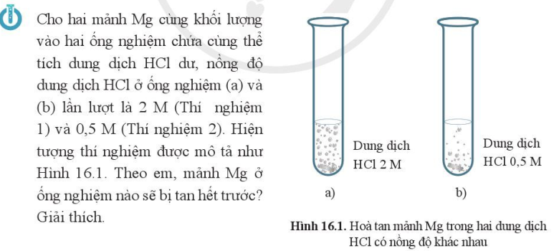

B. HOẠT ĐỘNG HÌNH THÀNH KIẾN THỨC MỚI
Hoạt động 1: Khái niệm tốc độ phản ứng, tốc độ trung bình của phản ứng
a) Mục tiêu: HS biết khái niệm tốc độ phản ứng, tốc độ trung bình của phản ứng.
b) Nội dung: HS đọc SGK.
c) Sản phẩm: HS nêu được khái niệm tốc độ phản ứng, tính được tốc độ trung bình của phản ứng.
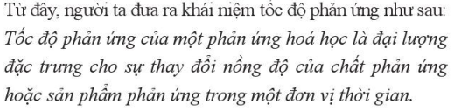 | 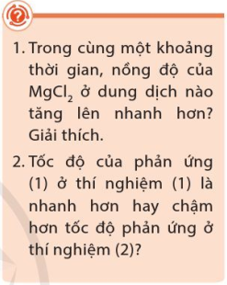  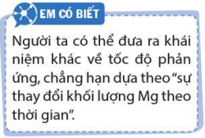
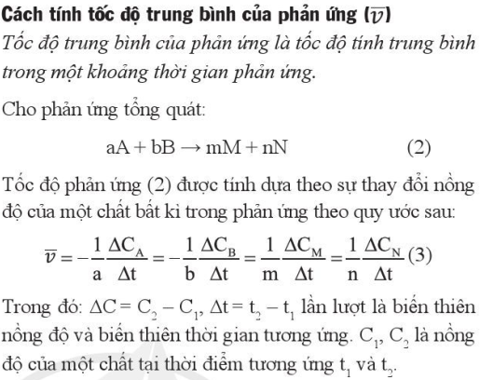  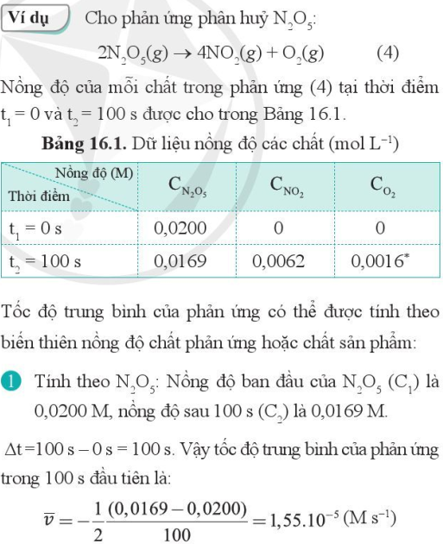  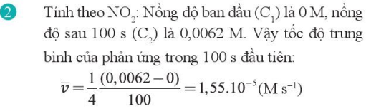 | 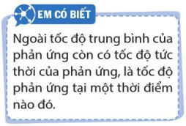  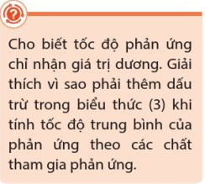  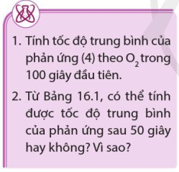  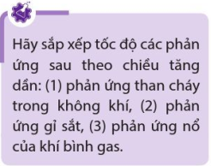

d) Tổ chức thực hiện:
Bước 1: Chuyển giao nhiệm vụ
GV yêu cầu HS đọc SGK.
Bước 2: Thực hiện nhiệm vụ
HS đọc SGK; HS tự tóm tắt các nội dung chính.
Bước 3: Báo cáo kết quả
GV yêu cầu HS đứng tại chỗ trình bày.
GV yêu cầu HS khác nhận xét về câu trả lời.
Bước 4: Kết luận, nhận định
GV đánh giá, kết luận và chốt kiến thức và chuyển sang nội dung mới.
Hoạt động 2: Định luật tác dụng khối lượng
a) Mục tiêu: HS biết nội dung định luật tác dụng khối lượng.
b) Nội dung: HS đọc SGK.
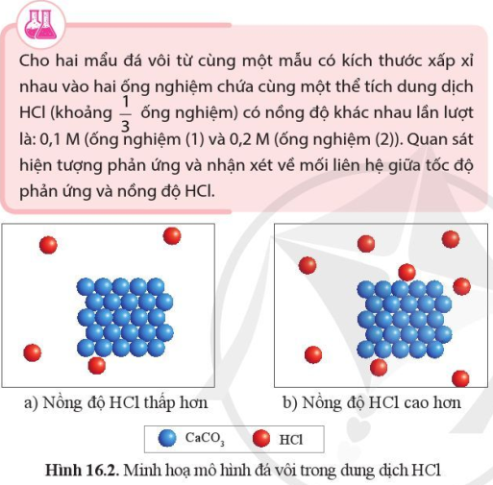 | 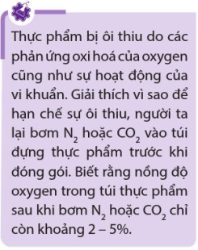

c) Sản phẩm: HS nêu được nội dung định luật tác dụng khối lượng.

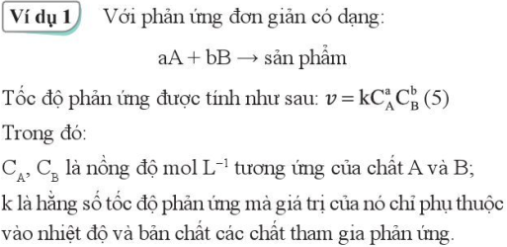  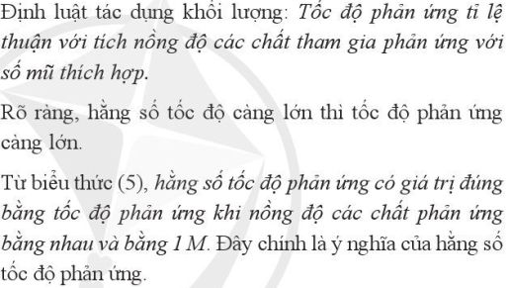  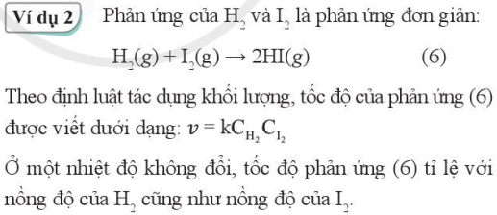 | 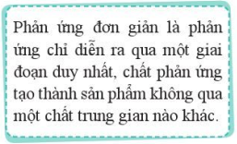  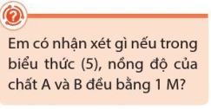  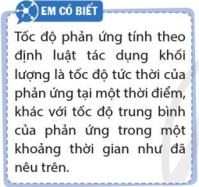  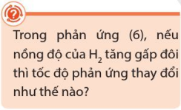

d) Tổ chức thực hiện:
Bước 1: Chuyển giao nhiệm vụ
GV yêu cầu HS đọc SGK.
Bước 2: Thực hiện nhiệm vụ
HS đọc SGK; HS tự tóm tắt các nội dung chính.
Bước 3: Báo cáo kết quả
GV yêu cầu HS đứng tại chỗ trình bày.
GV yêu cầu HS khác nhận xét về câu trả lời.
Bước 4: Kết luận, nhận định
GV đánh giá, kết luận và chốt kiến thức và chuyển sang nội dung mới.
Hoạt động 3: Các yếu tố ảnh hưởng tới tốc độ phản ứng, hệ số nhiệt độ Van't Hoff (γ)
a) Mục tiêu: HS biết các yếu tố ảnh hưởng tới tốc độ phản ứng.
b) Nội dung: HS đọc SGK.
c) Sản phẩm: HS nêu được các yếu tố ảnh hưởng tới tốc độ phản ứng.
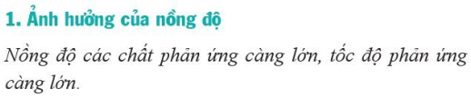  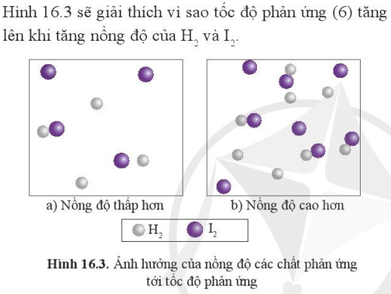 | 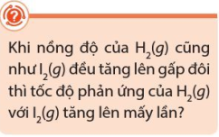  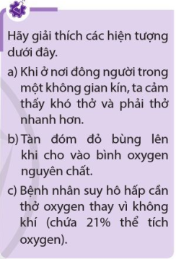  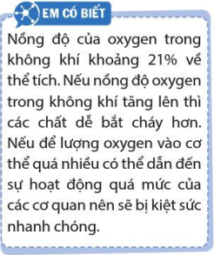
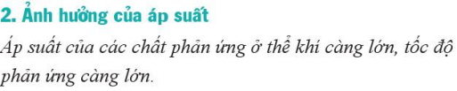  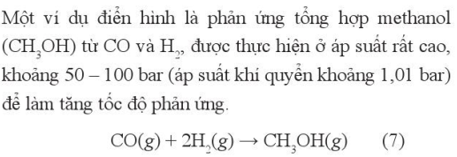 | 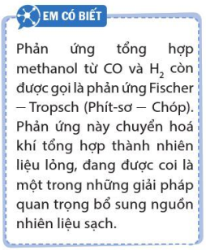
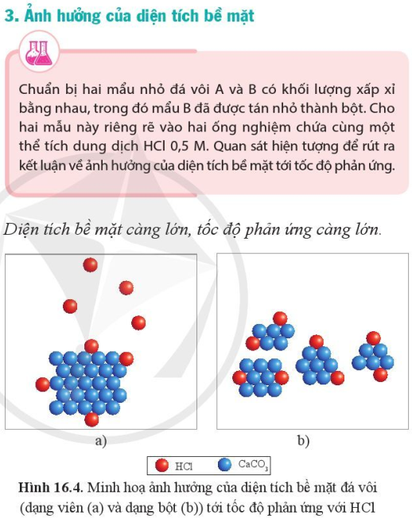 | 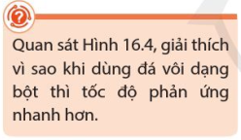  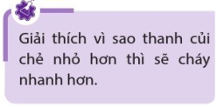
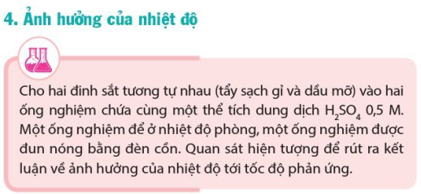  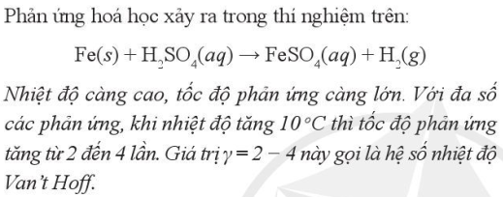  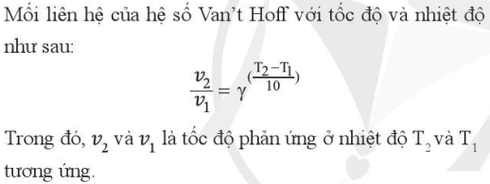 | 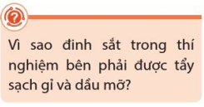  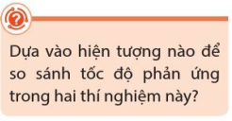  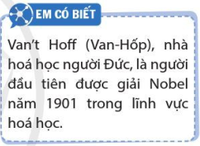
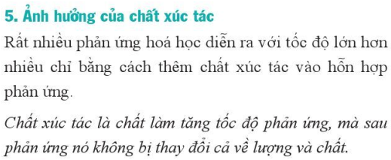  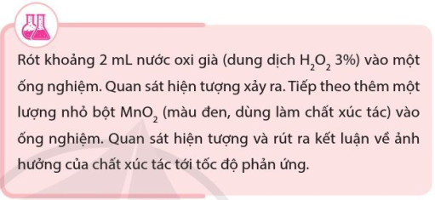 | 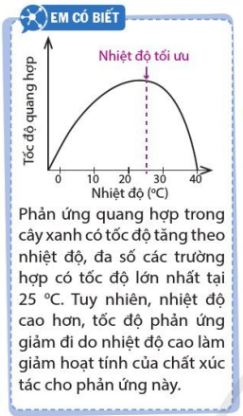  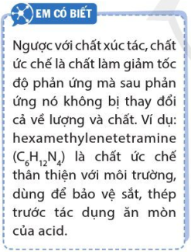
d) Tổ chức thực hiện:
Bước 1: Chuyển giao nhiệm vụ
GV yêu cầu HS đọc SGK.
Bước 2: Thực hiện nhiệm vụ
HS đọc SGK; HS tự tóm tắt các nội dung chính.
Bước 3: Báo cáo kết quả
GV yêu cầu HS đứng tại chỗ trình bày.
GV yêu cầu HS khác nhận xét về câu trả lời.
Bước 4: Kết luận, nhận định
GV đánh giá, kết luận và chốt kiến thức và chuyển sang nội dung mới.
C. HOẠT ĐỘNG LUYỆN TẬP
a) Mục tiêu: Luyện tập, củng cố kiến thức đã học trong bài.
b) Nội dung: HS tự tổng kết kiến thức trong bài học.
c) Sản phẩm: HS tổng kết, hệ thống hóa kiến thức.
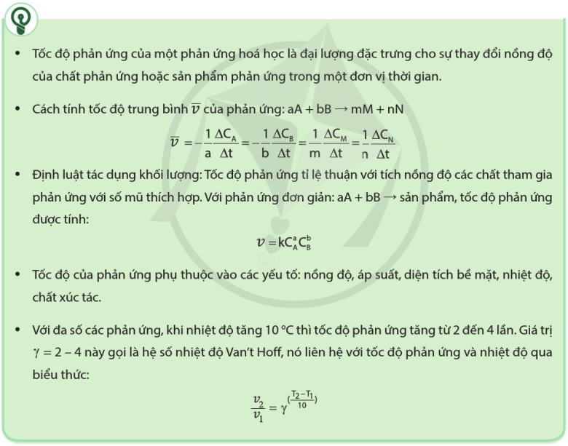
d) Tổ chức thực hiện: GV vấn đáp HS để dẫn dẵn HS tổng kết kiến thức.

D. HOẠT ĐỘNG VẬN DỤNG
a) Mục tiêu: Luyện tập, vận dụng các kiến thức giải quyết các vấn đề thực tiễn.
b) Nội dung: Dạy học trên lớp, hoạt động nhóm, hoạt động cá nhân.
c) Sản phẩm: Bài làm của HS, kỹ năng tính toán hóa học.
d) Tổ chức thực hiện: GV yêu cầu HS: Làm các bài tập trong SGK trang 98.

Tài liệu được chia sẻ bởi Website VnTeach.Com
https://www.vnteach.com

